ZARZĄDZENIE Nr 9/OG/2026
Wójta Gminy Gronowo Elbląskie
z dnia 11 lutego 2026 roku
w sprawie ogłoszenia konsultacji społecznych dotyczących przyjęcia projektu uchwały w sprawie przyjęcia Strategii Młodzieżowej Gminy Gronowo Elbląskie na lata 2025-2027 w obszarze oferty kulturalnej i sportowej.
Na podstawie art. 5a ust. 1 oraz art. 30 ust. 1 ustawy z dnia 8 marca 1990 r. o samorządzie gminnym (t.j. Dz. U. z 2025 r., poz. 1153) oraz §4 ust. 1 załącznika do uchwały Nr XXXI/240/10 Rady Gminy Gronowo Elbląskie z dnia 17 sierpnia 2010 roku w sprawie określenia szczegółowego sposobu konsultowania z mieszkańcami Gminy Gronowo Elbląskie, zarządzam co następuje:
§1. W celu poznania opinii dotyczących projektu uchwały w sprawie przyjęcia Strategii Młodzieżowej Gminy Gronowo Elbląskie na lata 2025-2027 w obszarze oferty kulturalnej i sportowej, zarządzam konsultacje społeczne z mieszkańcami Gminy Gronowo Elbląskie w wieku od 13 do 20 roku życia.

§2. Termin przeprowadzania konsultacji – od 18 lutego 2026 roku do 8 marca 2026 roku.

§3. Projekt Uchwały w sprawie przyjęcia Strategii Młodzieżowej Gminy Gronowo Elbląskie na lata 2025-2027 w obszarze oferty kulturalnej i sportowej stanowi załącznik nr 1 do niniejszego zarządzenia.

§4. Treść ogłoszenia konsultacji społecznych stanowi Załącznik nr 2 do niniejszego zarządzenia.

§5. Formularz, na którym należy wnosić uwagi stanowi Załącznik nr 3 do niniejszego zarządzenia.

§6. Formą konsultacji jest zgłaszanie do Wójta pisemnych opinii i uwag do projektu aktu będącego przedmiotem konsultacji.

§7. Zasięg terytorialny – mieszkańcy Gminy Gronowo Elbląskie w wieku od 13 do 20 roku życia.

§8. Osobami odpowiedzialnymi za przeprowadzenie konsultacji są Pani Jadwiga Pliszka oraz Pani Anna Woźniak.

§9. Zarządzenie wchodzi w życie z dniem podpisania.

Załącznik nr 1 do
ZARZĄDZENIE Nr 9/OG/2026
Wójta Gminy Gronowo Elbląskie
z dnia 11 lutego 2026 roku

PROJEKT
UCHWAŁA NR
RADY GMINY GRONOWO ELBLĄSKIE
z dnia ...............................

w sprawie przyjęcia Strategii Młodzieżowej Gminy Gronowo Elbląskie na lata 2025-2027 w obszarze oferty kulturalnej i sportowej

Na podstawie art. 18 ust. 2 pkt 15 ustawy z dnia 8 marca 1990 r. o samorządzie gminnym (t.j. Dz. U. z 2025 r., poz. 1153), w związku z art. 5a ust. 1 ustawy z dnia 24 kwietnia 2003 r. o działalności pożytku publicznego i o wolontariacie (t. j. Dz. U. z 2023 r., poz. 571), uchwala się, co następuje:
§ 1. Przyjmuje się „Strategię Młodzieżową Gminy Gronowo Elbląskie na lata 2025-2027 w obszarze oferty kulturalnej i sportowej” stanowiącą załącznik do niniejszej uchwały.

§ 2. Wykonanie uchwały powierza się Wójtowi Gminy Gronowo Elbląskie.

§ 3. Uchwała wchodzi w życie po upływie 14 dni od daty ogłoszenia w Dzienniku Urzędowym Województwa Warmińsko-Mazurskiego.

Załącznik do Uchwały Nr
Rady Gminy Gronowo Elbląskie
z dnia ……..

Strategia Młodzieżowa
Gminy Gronowo Elbląskie
na lata 2025-2027
w obszarze oferty kulturalnej i sportowej
WSTĘP
Strategia Młodzieżowa powstała, ponieważ młodzi ludzie w naszej gminie mają ograniczone możliwości spędzania wolnego czasu. Poza działalnością Młodzieżowej Drużyny Pożarniczej przy Ochotniczej Straży Pożarnej w Gronowie Elbląskim brakuje miejsc i inicjatyw, które dawałyby przestrzeń do spotkań, aktywności i realizacji własnych pomysłów. Dlatego członkowie tzw. „młodzieżówki” – Szymon Kottlenga i Katarzyna Barankiewicz – przy wsparciu Klaudii Nazaruk oraz Anny Woźniak podjęli się stworzenia dokumentu będącego głosem młodych w sprawach ważnych dla naszej przyszłości.
Podstawą strategii stały się wyniki ankiety internetowej skierowanej do młodzieży z terenu Gminy Gronowo Elbląskie, w której udział wzięło 83 respondentów i respondentek. Ważnym uzupełnieniem były rozmowy prowadzone w gronie strażackiej młodzieżówki, gdzie otwarcie dzieliliśmy się swoimi opiniami i pomysłami. To właśnie z głosów młodych mieszkańców Gronowa Elbląskiego wyłoniły się kluczowe obszary, nad którymi chcemy pracować w kolejnych latach.
Naszym celem jest, aby ten dokument nie pozostał jedynie zapisem diagnozy, lecz stał się realnym planem zmian – opartym na tym, co sami czujemy i czego potrzebujemy.
WIZJA
Chcemy, aby młodzi mieszkańcy naszej gminy byli ważną częścią wspólnoty lokalnej i mieli realny wpływ na podejmowane decyzje. Zależy nam, aby nasz głos był słyszany i uwzględniany, a komunikacja między nadawcą a odbiorcą, czyli młodzieżą była prowadzona w sposób przejrzysty i dostosowany do ich potrzeb.
Oczekujemy dostępu do rzetelnych informacji o sprawach lokalnych oraz możliwości aktywnego współtworzenia przyszłości gminy. Ważne jest dla nas tworzenie bezpiecznych i dostępnych przestrzeni, w których młodzież może rozwijać pasje, spędzać czas ze znajomymi i uczestniczyć w zajęciach – niezależnie od sytuacji materialnej.
SYTUACJA DEMOGRAFICZNA ORAZ PODSTAWOWE DANE Z ZAKRESU OFERTY KULTURALNEJ I SPORTOWEJ DEDYKOWANEJ MŁODZIEŻY W GMINIE WIEJSKIEJ GRONOWO ELBLĄSKIE
Z danych GUS na dzień 31 grudnia 2024 r. wynika, że całkowita populacja gminy Gronowo Elbląskie wynosi 4 752 mieszkańców, z czego 19,3 % (około 916 osób) to mieszkańcy w wieku przedprodukcyjnym – stanowią oni grupę dzieci i nastolatków; dodatkowo 59,9 % to osoby w wieku produkcyjnym (od lat ok. 18–64), a 20,8 % to osoby w wieku poprodukcyjnym (seniorzy). Oznacza to, że młode osoby (dzieci i młodzież) stanowią prawie jedną piątą populacji gminy.
W 2023 roku saldo migracji wewnętrznych było ujemne i wyniosło -22 osoby, z 45 zameldowań przy 67 wymeldowaniach, co wskazuje na nieznaczny odpływ mieszkańców, w tym młodych, z gminy, najczęściej w celach edukacyjnych lub zawodowych.
Otoczenie instytucjonalne
Według GUS i oficjalnej strony gminy funkcjonują dwie szkoły podstawowe (oba zespoły szkół z przedszkolami):
- Zespół Szkół w Gronowie Elbląskim (z przedszkolem i SP im. Jana Pawła II),
- Zespół Szkół w Jegłowniku (z przedszkolem i SP im. Obrońców Westerplatte)
W gminie jako instytucja kultury działa Biblioteka Publiczna Gminy Gronowo Elbląskie (siedziba główna przy ul. Osiedlowej 6 w Gronowie Elbląskim) z filią w Jegłowniku (ul. Nogatu 15) oraz siecią 6 świetlic wiejskich w mniejszych miejscowościach: Fiszewo, Rozgart, Karczowiska Górne, Wikrowo, Jasionno oraz Oleśno.
Ośrodek kultury, którym można nazwać Bibliotekę Publiczną w Gronowie Elbląskim opiera się głównie na:
- działalności seniorskiej i animacjach dla najmłodszych dzieci,
- działalności sołeckiej (koła gospodyń),
- własnych wydarzeniach kulturalnych.
Jedyną cykliczną imprezą organizowaną przez gminną bibliotekę, która jest adresowana między innymi do młodych ludzi są coroczne dożynki gminne. W 2024 roku na wydarzenie to został zaproszony miejscowy DJ, który przyciągnął bardzo dużą część gronowskiej młodzieży, bawiącej się w rytm muzyki.
Instytucje gminne informują o wydarzeniach poprzez stronę internetową Urzędu Gminy, ogłoszenia w szkołach, plakaty oraz media społecznościowe jedynie przez platformę Facebook.
Na terenie gminy zarejestrowane są następujące organizacje pozarządowe:
Gminno-Ludowy Klub Sportowy „Pomowiec” (Gronowo Elbląskie):
- sekcja seniorska; sekcja dzieci do ok. 12 lat
- piłka nożna; rozgrywki klasy A + turnieje „Żak/Orlik”
- brak wyodrębnionej drużyny młodzieżowej (13-18 lat)
Ludowy Klub Sportowy „Agat” (Jegłownik):
- sekcja seniorska; sekcja dzieci do ok. 11 lat
- również tylko piłka nożna; zgłoszony wyłącznie zespół seniorów, a dla najmłodszych szkółka „Piłkarskie Przedszkole”
- nie prowadzi odrębnej kategorii młodzieżowej
Kluby sportowe (GLKS „Pomowiec” i LKS „Agat”) prowadzą własne fan-page’e na Facebooku, gdzie zamieszczają terminarze meczów, wyniki oraz relacje wideo; przy większych turniejach dodatkowo drukują plakaty i rozklejają je w sklepach oraz na tablicach ogłoszeń w swoich miejscowościach.
Ochotnicza Straż Pożarna w Gronowie Elbląskim – Młodzieżowa Drużyna Pożarnicza (MDP):
- członkowie w wieku 10-18 lat (ok. 18 członków)
- systematyczne szkolenie przeciwpożarowe (sprzęt, taktyka, pierwsza pomoc), połączone z elementami integracji i profilaktyki: zbiórki co 2 tygodnie, udział w zawodach MDP, wspólne akcje charytatywne i wyjazdy szkoleniowe.
Ochotnicza Straż Pożarna informuje o swoich działaniach poprzez własny profil na Facebooku, prowadzi też aktywne konta na Instagramie i TikToku, gdzie publikuje krótkie klipy z akcji szkoleniowych, zawodów i pokazów.
GLKS „Pomowiec” i LKS „Agat” nie posiadają klasycznych drużyn młodzieżowych (tj. grup 13-18 lat). W praktyce oznacza to, że po ukończeniu szkoły podstawowej młodzi piłkarze przechodzą do klubów w Elblągu lub Malborku, gdzie funkcjonują pełne akademie młodzieżowe. Jedyną zorganizowaną strukturą młodzieżową działającą na terenie gminy pozostaje Młodzieżowa Drużyna Pożarnicza przy OSP Gronowo Elbląskie.
  - Kładzie nacisk na umiejętności przeciwpożarowe, ratownictwo, pierwszą pomoc i integrację, co potwierdzają sukcesy w zawodach powiatowych (1. miejsce w 2024 r.).
  - Pełni również funkcję wychowawczą – część absolwentów po osiemnastce wstępuje do OSP jako czynni ochotnicy.
Na uwagę zasługuje także Stodolarnia w Oleśnie, prowadzona przez panią Marlenę Szwemińską. To miejsce z ogromnym potencjałem do rozwijania inicjatyw młodzieżowych. Pani Marlena z ogromnym zaangażowaniem i otwartością podchodzi do współpracy z młodymi ludźmi i cieszy ją ich aktywny udział w działaniach. Dotychczas jednak oferta Stodolarni była ukierunkowana przede wszystkim na osoby dorosłe, a sposób informowania o wydarzeniach nie trafia bezpośrednio do młodzieży z gminy. Podkreślić należy, że odpowiednie dostosowanie programu i komunikacji może sprawić, iż Stodolarnia stanie się ważnym centrum spotkań i aktywności młodych mieszkańców, stanowiąc istotne uzupełnienie oferty gminy.
W rezultacie MDP przy OSP Gronowo Elbląskie pozostaje jedynym stałym „mostem” między dzieciństwem a dorosłością, jeśli chodzi o zorganizowaną aktywność pozaszkolną w gminie, choć zauważyć należy, że Stodolarnia w Oleśnie – dzięki zaangażowaniu i otwartości pani Marleny Szwemińskiej – posiada ogromny potencjał, by w przyszłości stać się ważną przestrzenią rozwoju i aktywizacji młodzieży.
Obiekty sportowe oraz ich dostępność
Na terenie gminy zlokalizowane są następujące obiekty służące rozwijaniu aktywności sportowej:
- Jegłownik, ul. Malborska 43 („Orlik 2012”):
- sztuczne boisko do piłki nożnej 60×30 m, boisko poliuretanowe do koszykówki/siatkówki, bieżnia sprint 60 m, skocznia w dal;
- bezpłatnie, codziennie w godz. 8-22, rezerwacje online;
- jest to gminny obiekt sportowy, którym z ramienia gminy zarządza gminy animator sportu.
- Gronowo Elbląskie, ul. Osiedlowa 6 (stadion GLKS „Pomowiec”):
- trawiaste boisko 100×63 m, mała trybuna 100 miejsc, zaplecze szatniowe;
- otwarty dla mieszkańców poza godzinami treningów klubu.
- Halowe sale sportowe przy obu szkołach:
- pełnowymiarowe boiska do piłki ręcznej, siatkówki, koszykówki;
- bezpłatne zajęcia pozalekcyjne; wynajem komercyjny po 18:00.
- Siłownie plenerowe w Gronowie Elbląskim, Jegłowniku oraz Fiszewie:
Standard wyposażenia siłowni plenerowych w gminie jest zbliżony do pakietów rekomendowanych w programie Otwartych Stref Aktywności i w katalogach producentów urządzeń spełniających normę PN-EN 16630 (typowo obejmujących m.in. urządzenia do ćwiczeń kardio – orbitrek/biegacz, wioślarz; urządzenia siłowe – prasa nożna, wyciskanie siedząc; elementy koordynacyjne – twister, wahadło; oraz drążki i poręcze do ćwiczeń własną masą).
- Siłownia wewnętrzna w Gronowie Elbląskim - na hali sportowej:
- godziny otwarcia poniedziałek – piątek 16:00 – 22:00, sobota 10:00 – 16:00.
- wyposażenie:
• strefa cardio – bieżnia elektryczna, orbitrek, rower spinningowy;
• strefa wolnych ciężarów – hantle (1–30 kg), gryfy, komplet obciążeń, ławki regulowane;
• maszyny wielofunkcyjne (atlas 6-stanowiskowy, suwnica Smitha);
• wydzielona klatka na przysiady & stojaki na wyciskanie;
• mata do stretchingu, TRX, piłki gimnastyczne;
• dostęp do szatni, pryszniców i szafek (w hali).
- Opłata jednorazowa wynosi 6 zł; karnet miesięczny normalny 60 zł.

DIAGNOZA PARTYCYPACYJNA
„Młodzież ma głos!” – to nie tylko hasło, ale i realna przestrzeń, którą chcieliśmy otworzyć dla młodych mieszkańców naszej gminy. Celem tego raportu było wsłuchanie się w potrzeby, pomysły i spostrzeżenia młodzieży z Gminy Gronowo Elbląskie. Chcieliśmy poznać ich perspektywę – co działa, czego brakuje, co warto zmienić, aby gmina była miejscem, w którym chce się żyć, działać i rozwijać.
W ramach diagnozy przeprowadzono badanie ankietowe, w którym młode osoby mogły anonimowo wyrazić swoje opinie dotyczące spędzania wolnego czasu, dostępnych form wsparcia, wydarzeń lokalnych oraz przestrzeni, które są (lub mogłyby być) dedykowane młodzieży.
Zebrane odpowiedzi pozwoliły wskazać zarówno mocne strony działań podejmowanych w gminie, jak i obszary wymagające poprawy. Raport ten zawiera podsumowanie najważniejszych wniosków – z nadzieją, że będzie on inspiracją do dalszego dialogu i wspólnego tworzenia gminy bardziej przyjaznej młodym ludziom.
Badanie kwestionariuszowe przeprowadziła grupa osób zaangażowanych w działalność Młodzieżowej Grupy Pożarniczej, działającej przy Ochotniczej Straży Pożarnej w Gronowie Elbląskim.
Wersja internetowa ankiety była udostępniana za pośrednictwem FB OSP Gronowo Elbląskie, Instagrama MDP Gronowo Elbląskie oraz profili społecznościowych członków Młodzieżowej Drużyny Pożarniczej OSP Gronowo Elbląskie w okresie od 24 marca 2025 r. do 30 kwietnia 2025 roku. Tą drogą udało się pozyskać opinie 75 osób. Ponad to, w wyniku bezpośredniej rozmowy zebraliśmy także 8 ankiet papierowych.
Kto odpowiedział na naszą ankietę – profil respondenta
Ankietę wypełniło 83 osoby, w tym: 40 kobiet - 48,2%, 39 mężczyzn - 47%, 3 osoby - 3,2% wskazały inną tożsamość niż kobieta/ mężczyzna, jedna osoba - 1,2 % nie udzieliła odpowiedzi na to pytanie.
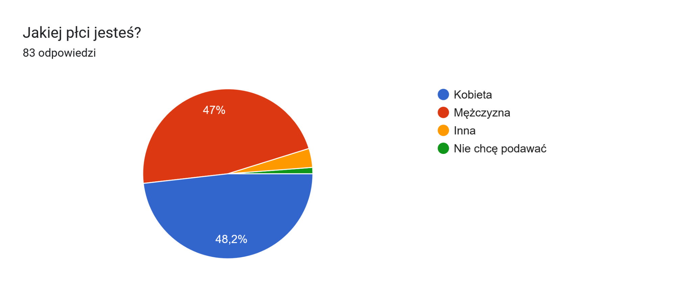

Zdecydowana większość respondentów i respondentek to młode osoby w przedziale wiekowym 15-20 lat (68,7% procent), co trzeci badany to osoba 13- i 14-letnia.
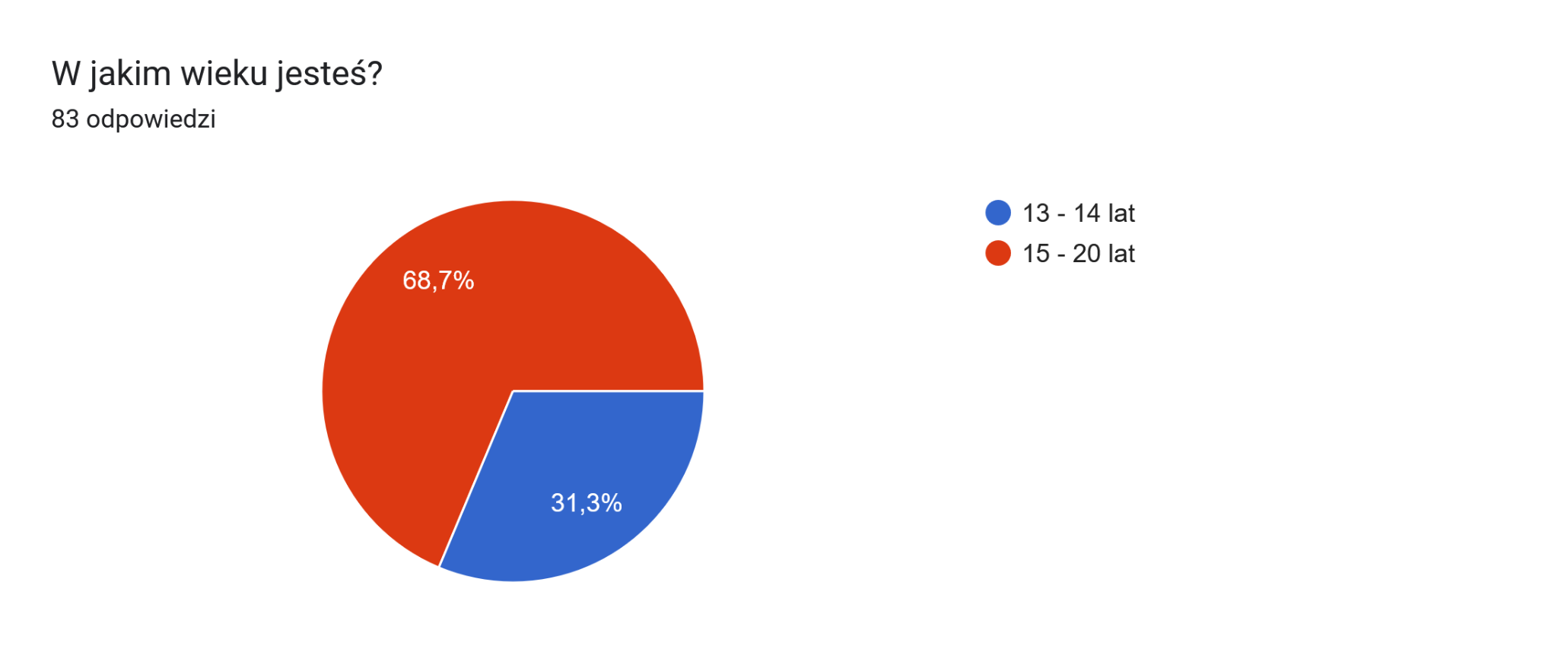
Ponad połowa badanych mieszka w siedzibie gminy – w miejscowości Gronowo Elbląskie, pozostałe 32,5% procent mieszka w innej miejscowości na terenie gminy, a niewielki odsetek (12%) mieszka poza gminą (być może są to osoby, które uczęszczają do szkół w Gronowie Elbląskim).
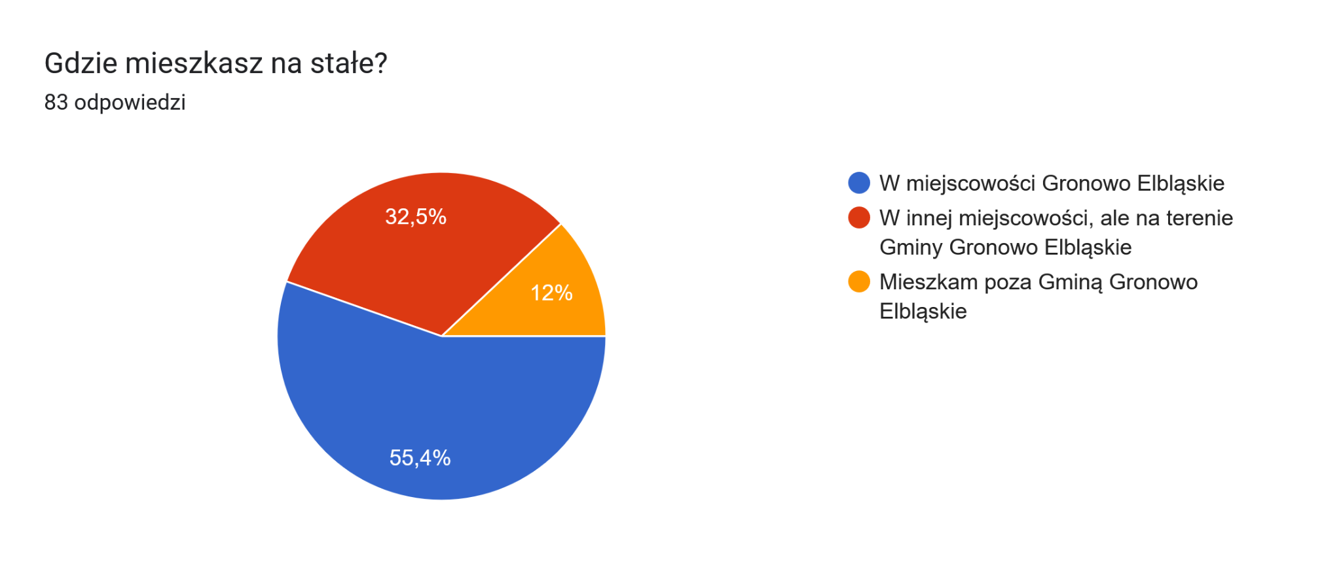
Podsumowanie odpowiedzi
Czym interesują się młode osoby z Gminy Gronowo Elbląskie?
Na podstawie wyników ankiety można zauważyć, że wśród młodzieży wyłania się kilka dominujących sposobów spędzania wolnego czasu. Najczęściej wskazywano:
- aktywność fizyczną i zajęcia sportowe (prawie 70% odpowiedzi).
W kolejnym pytaniu młode osoby doprecyzowywały, jakie dyscypliny są dla nich szczególnie atrakcyjne. Największe grono zwolenników posiada siatkówka (15 wskazań), piłka nożna (12 wskazań) i koszykówka (10 wskazań). Z odpowiedzi widać, że część młodych osób lubi piłkę ręczną (8 wskazań), sztuki walki (w tym w szczególności sambo, combat, rosyjskie sztuki walk, boks, MMA) (6 wskazań) oraz bieganie (6 wskazań). Pozostałe dyscypliny zostały wybrane przez pojedyncze osoby: jeżdżenie na rowerze, w tym kolarstwo grawitacyjne; spacery; badminton; łyżwy; tenis, parkur, zapasy; podnoszenie ciężarów; zawody strażackie; różnego rodzaju turnieje; ogólnie ćwiczenia.
- zwykłe spędzanie czasu ze znajomymi (ponad 50% badanych)
- imprezy i wydarzenia organizowane przez gminę (koncerty) (41% badanych).
Co czwarta młoda osoba w gminie jest fanem gier komputerowych (25,3% badanych) oraz kina plenerowego (21,7% badanych).
Tylko co dziesiąta młoda osoba lubi czytać książki w czasie wolnym (12%), oglądać przedstawienia teatralne oraz uczestniczyć w warsztatach rozwijających nowe umiejętności (po 8,4% z ogółu udzielonych odpowiedzi). W tej ostatniej kategorii młodzież wskazała, że najbardziej interesuje je tematyka związana z pierwszą pomocą, z pożarnictwem lotniczym, lepieniem z gliny, malowaniem obrazów, rozwijaniem umiejętności przetrwania (surwiwalowych). Były to jednak pojedyncze odpowiedzi.
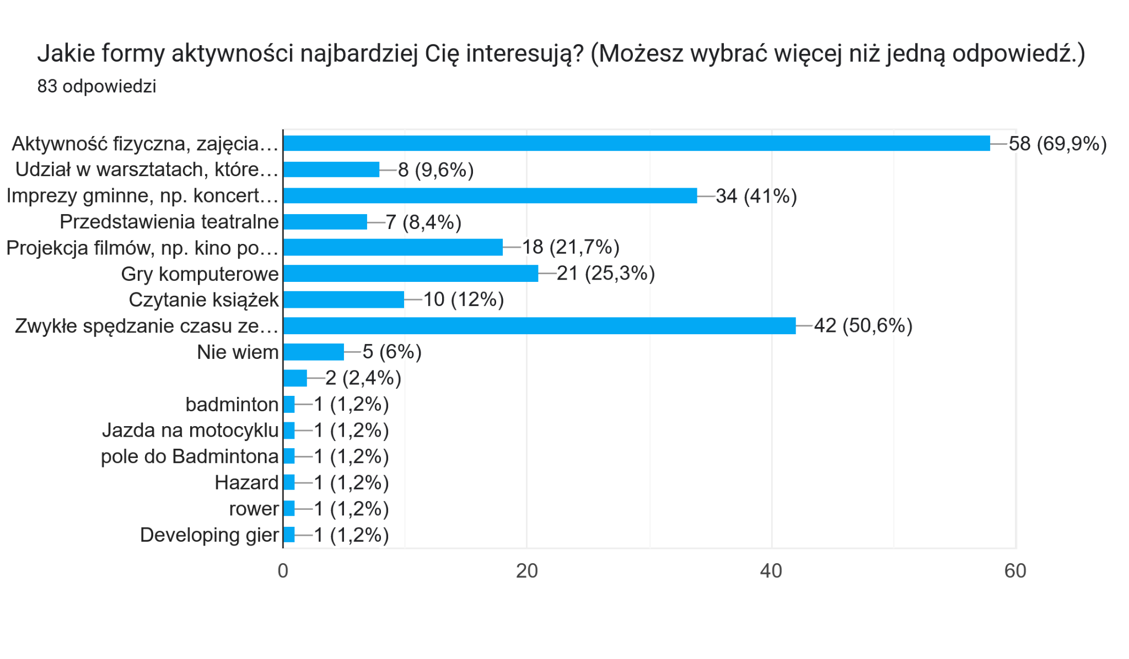
Gdzie młode osoby z Gminy Gronowo Elbląskie spędzają czas poza domem?
Blisko połowa badanych (48%) przyznała, że na terenie gminy są miejsca, gdzie można się spotykać w czasie wolnym, po szkole. Niepokoi jednak, że blisko 35% zapytanych osób stwierdziło, że takich miejsc brak.
Młodzi ludzie spędzają czas głównie na boiskach, placach zabaw i w altankach. Na podstawie przeprowadzonej ankiety wśród młodych mieszkańców Gminy Gronowo Elbląskie można zauważyć, że młodzież korzysta z różnorodnych przestrzeni publicznych, by spędzać czas poza domem. Największą popularnością cieszą się obiekty sportowe i rekreacyjne.
Najczęściej wskazywanym miejscem było boisko sportowe – wskazało je 14 osób. Niewiele mniej, bo 9 osób, wskazało tzw. „patelnię”, czyli boisko do koszykówki znajdujące się obok kościoła. Potwierdza to, że młodzi mieszkańcy gminy chętnie spędzają czas aktywnie, wybierając przestrzenie sportowe na świeżym powietrzu.
Na plac zabaw jako miejsce spędzania czasu wskazało 6 osób, co może sugerować jego popularność wśród młodszych nastolatków lub jako przestrzeń nieformalnych spotkań.
Innym często wymienianym miejscem była wiata, którą wskazało 5 osób. Takie miejsca mogą pełnić funkcję punktów towarzyskich spotkań, zwłaszcza w małych miejscowościach.
Pozostałe lokalizacje były wskazywane pojedynczo, co może oznaczać ich lokalne lub osobiste znaczenie. Należą do nich:
- Wiwabar – 1 osoba
- Kebab – 1 osoba
- Boisko betonowe do gry w koszykówkę – 1 osoba
- Świetlica wiejska – 1 osoba
- Biblioteka – 1 osoba
- Altanka – 1 osoba
- Scena – 1 osoba
- Przystanek autobusowy – 1 osoba
- OSP (Ochotnicza Straż Pożarna) – 1 osoba
- Stacja kolejowa – 1 osoba
- Plac dożynkowy – 1 osoba
- Wiata w Różanach – 1 osoba
Nieco większe zainteresowanie wzbudził stawek w Oleśnie, który został wskazany przez 2 osoby, oraz osiedle – także 2 osoby wskazały to miejsce jako przestrzeń spędzania czasu wolnego.
Podsumowując, młodzież z Gminy Gronowo Elbląskie najchętniej spędza czas poza domem na ogólnodostępnych obiektach sportowych i rekreacyjnych, takich jak boiska i place zabaw. Choć dominują miejsca sprzyjające aktywności fizycznej, ważną rolę odgrywają także punkty spotkań towarzyskich, takie jak wiaty czy altanki, a sporadycznie również przestrzenie komercyjne czy instytucjonalne.
Jak młode osoby oceniają możliwość rozwijania swoich zainteresowań na terenie gminy?
Większość osób (37%) wskazała, że gmina nie ma satysfakcjonującej oferty spędzania wolnego czasu, w tym rozwijania zainteresowań młodzieży. Jednak blisko co trzecia osoba (28%) nie zgodziłaby się z tą opinią – mają one możliwość dobrze spędzić czas w Gronowie Elbląskim. Co piąta osoba uważa, że część wydarzeń odpowiada ich potrzebom, część nie odpowiada („pół na pół”).
Jakie bariery uczestnictwa w gminnych wydarzeniach identyfikują młode osoby?
Z perspektywy młodych mieszkańców Gronowa Elbląskiego największą barierą uczestnictwa w wydarzeniach jest brak czasu (33% respondentów) oraz brak informacji o gminnej ofercie adresowanej do tej grupy wiekowej (29%). Brak efektywnych kanałów informacyjnych potwierdzają także odpowiedzi na inne pytanie, zadane w ankiecie.
Dla 13 młodych osób problematyczna jest mała dostępność miejsc i obiektów, które są w dyspozycji samorządu gminnego, a dla kolejnych kilku osób barierą jest brak pieniędzy (10 osób) oraz brak transportu (9 osób).
Warto podkreślić, że 20% uczestników i uczestniczek badania nie doświadcza żadnych trudności związanych z możliwością brania udziału w lokalnych imprezach, a co trzecia osoba nie potrafiła wskazać konkretnych barier uczestnictwa.
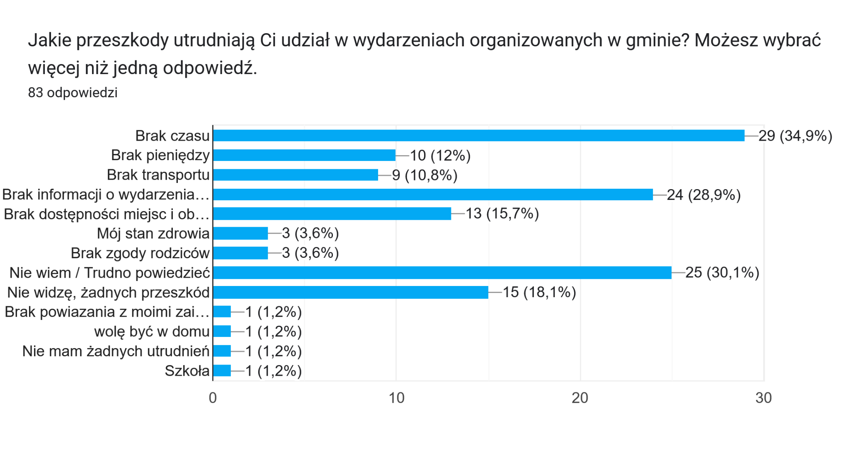
Czy i skąd młode osoby czerpią wiedzę o wydarzeniach organizowanych przez Gminę Gronowo Elbląskie?
W odpowiedzi na pytanie dotyczące źródeł, z których młode osoby czerpią wiedzę o wydarzeniach organizowanych przez Gminę Gronowo Elbląskie, wyraźnie widać, że obecny system informowania nie odpowiada współczesnym potrzebom i zwyczajom komunikacyjnym młodzieży.
Głównym, wciąż dominującym sposobem przekazywania informacji o wydarzeniach są ogłoszenia papierowe, które wywieszają sołtysi na tablicach ogłoszeń w poszczególnych miejscowościach. Choć ta metoda przez wiele lat była skuteczna i powszechnie akceptowana, obecnie traci na znaczeniu – szczególnie wśród młodego pokolenia. Z ankiety wynika jasno, że wielu młodych mieszkańców w ogóle nie wie, gdzie taka tablica się znajduje, a tym bardziej nie traktuje jej jako miejsca, z którego można czerpać aktualne informacje.
Również strona internetowa gminy, choć zawiera ogłoszenia i informacje o wydarzeniach, jest rzadko odwiedzana przez młodzież. Dla młodych ludzi nie stanowi ona codziennego źródła informacji, przez co jej potencjał jako kanału komunikacyjnego jest mocno ograniczony w tej grupie wiekowej.
Pewnym wyjątkiem są media społecznościowe, gdzie sporadycznie promowane są niektóre wydarzenia. Jednak nawet ten kanał – który dla młodzieży mógłby być najatrakcyjniejszy i najskuteczniejszy – nie jest rozwijany w wystarczającym stopniu. Jak wynika z opinii respondentów, nie każdy młody człowiek ma świadomość, że gmina prowadzi profile w mediach społecznościowych, a ci, którzy o tym wiedzą, często nie widzą tam treści, które byłyby dla nich interesujące i zachęcające do udziału.
Z ankiety wyłoniła się również bardzo konkretna sugestia ze strony młodych osób: „lepiej graficznie proponować wydarzenia”. To wyraźny sygnał, że forma przekazu ma ogromne znaczenie – treści wizualne, przejrzyste grafiki i atrakcyjne plakaty internetowe mogą znacznie zwiększyć zainteresowanie i zasięg informacji wśród młodzieży.
Podsumowując, informacje o wydarzeniach w gminie są nadal udostępniane głównie w sposób tradycyjny, oparty na zwyczajowo przyjętych i przestarzałych metodach, które nie trafiają do młodego odbiorcy. Kanały cyfrowe, a w szczególności media społecznościowe – będące dziś głównym źródłem informacji dla młodych ludzi – są niewystarczająco wykorzystywane. Brakuje też nowoczesnej, atrakcyjnej formy prezentacji treści. Zmiana w podejściu do komunikacji i profesjonalizacja obecności gminy w mediach cyfrowych, szczególnie z naciskiem na formy graficzne, mogłaby znacząco zwiększyć zaangażowanie młodzieży w życie społeczne i kulturalne gminy.
Czy i do kogo mogą się zwrócić młode osoby, jeżeli mają jakieś pomysły na aktywności w gminie?
Co trzecia osoba, która wzięła udział w badaniu nie widziała, do kogo mogłaby się zwrócić, żeby uzyskać wsparcie dla realizacji swojego pomysłu, a kolejne 10,8% wprost napisało, że nie ma takiego podmiotu czy osoby.
Kolejną dominującą odpowiedzią było wskazanie na lokalną organizację pozarządową (36,1% respondentów). W kolejnym pytaniu znajdujemy odpowiedź, że 17 osób taką organizacją jest Ochotnicza Straż Pożarna, oraz działająca przy niej Młodzieżowa Drużyna Pożarnicza, ponieważ: „organizują działania dla młodzieży”, „są aktywni”, „wysłuchują propozycji”, „cokolwiek działają”.
Co czwarta osoba może zwrócić się do przyjaciela lub przyjaciółki. Niecałe 19,3% ma zaufanie w tej kwestii do osób pracujących w szkole (jedna osoba wprost wskazała na dyrektorkę szkoły), a po 8,4% do gminnej biblioteki publicznej oraz do osoby dorosłej ze swojego otoczenia.
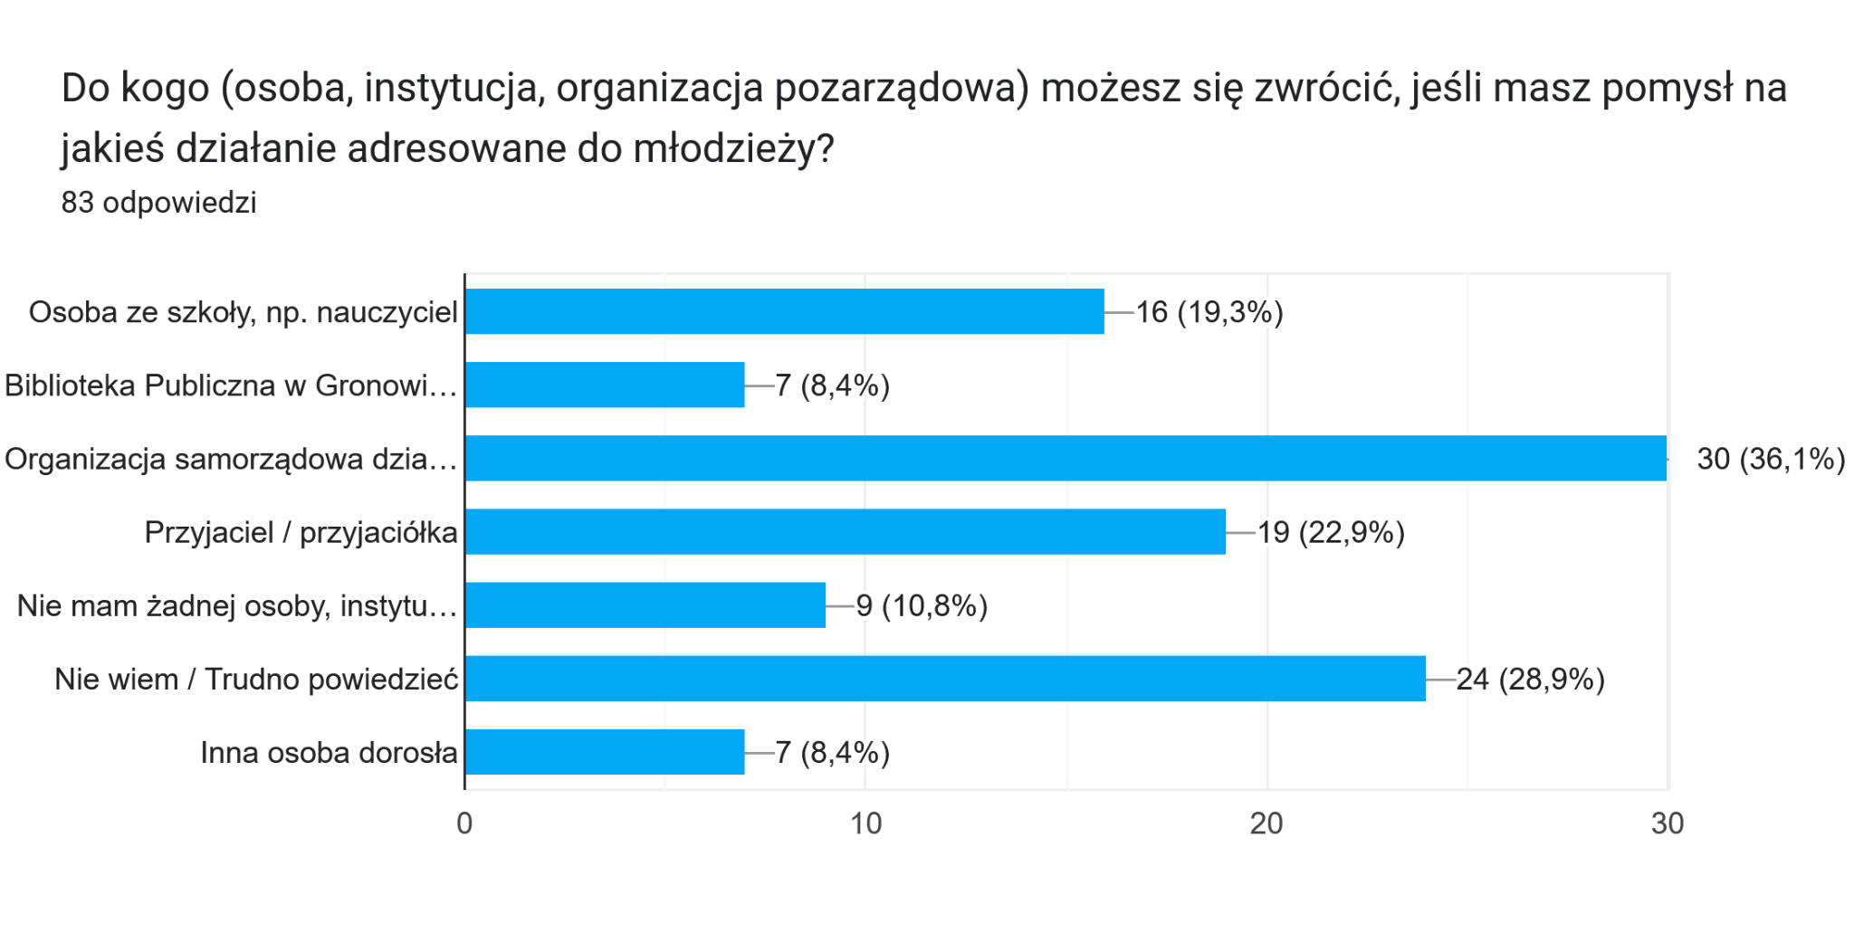
Pomysły młodych osób w zakresie oferty skierowanej do tej grupy wiekowej w czasie wolnym w Gronowie Elbląskim
Odpowiedzi na to pytanie wydają się prawdziwą skarbnicą wiedzy dla samorządu lokalnego, który chce wspierać młode osoby w swojej gminie. Z 83 głosów wyłaniają się dwa dominujące kierunki.
Jedne to stworzenie nowych lub remont istniejących obiektów sportowych, przede wszystkim boiska do piłki nożnej, siatkowej, koszykowej oraz budowa skateparku. 12 osób wniosło pomysł orlika, kolejne 7 zaproponowało boisko do siatkówki (w tym jedna wskazała, że podłoże powinno być bez piasku). Bardzo konkretne rekomendacje dotyczyły też boiska do koszykówki, które powinno być: „(...) z fajnym podlożem oraz latarnią obok, ponieważ te boisko co jest strasznie psuje obuwie i nie ma latarni przez co po 19:00 już nie widać piłki”.
Samo oświetlenie infrastruktury sportowej (w szczególności betonowe boiska) oraz miejsc spędzania czasu przez młode osoby było postulatem łącznie 5 osób.
Młodzież z gminy Gronowo Elbląskie wskazała, że stan obiektów sportowych nie spełnia standardów, a wręcz ze względów bezpieczeństwa uniemożliwia korzystanie z nich, ponieważ „ (…) leżą tylko szkła i nie zachęca to do uprawiania sportu jedynie co się tam dzieje to imprezy na wiacie po których zostają same śmieci”. Jedna z młodych osób bardzo konkretnie wskazała, jakie są obecne problemy z użytkowaniem boiska do piłki nożnej, które „(…) nie nadaję się do grania w piłkę przez to że np ma betonową powierzenie bramki są bardzo małe nie ma siatek w bramkach nie ma żadnych lin zaznaczonych”.
Jeszcze raz warto podkreślić, że 10 osób wskazało na potrzebę budowy skateparku. Inne obiekty sportowe były przywoływane przez pojedyncze osoby. Pojawiły się tutaj pomysły na boisko do badmintona, kort tenisowy, pumptruck, bieżnia.
Drugim, widocznym postulatem młodzieży jest stworzenie miejsca do spędzania czasu przez osoby w tym przedziale wiekowym. Jako przykład osoby podawały nieistniejące już silosy. Ten pomysł pojawił się w wypowiedziach respondentów dziewięć razy i często zawierał bardzo konkretne rozwiązania. Jedna z osób ujęła to w obszernej wypowiedzi: „Kiedyś spotykaliśmy się na silosach i było to jedyne miejsce gdzie osoby starsze (15+) mogły się razem spotkać teraz został tylko plac zabaw. Więc myślę, że brakuje miejsca na zrobienie ogniska/ grilla w miejscu gdzie jest odrobinę prywatności a nie bezpośrednio przy osiedlu. [przy boisku] jedyne co się tam dzieje to imprezy na wiacie po których zostają same śmieci. Co też pokazuje, że potrzebna jest przestrzeń do właśnie takich wydarzeń żeby nie odbywało się to właśnie na boisku albo na placu zabaw.” Pomysły na zadaszone miejsce z ławkami, typu altana powtarzały się w innych wypowiedziach.
Z opinii, które były wyrażane kilkukrotnie warto także przytoczyć postulat większej ilości wydarzeń dla młodzieży (7 razy). Tylko jedna osoba wskazała, że konkretnie miałoby być to tzw. kino pod chmurką. Z kolei 4 osoby widzą potrzebę kawiarni i / lub lodziarni w miejscowości gminnej.
GŁÓWNE WYNIKI I WNIOSKI Z ZEBRANYCH DANYCH
Na podstawie szczegółowych odpowiedzi w raporcie ankietowym przeprowadzonym wśród młodych mieszkańców i mieszkanek Gminy Gronowo Elbląskie, można sformułować sześć głównych wniosków. Każdy z nich podsumowuje kluczowe potrzeby, bariery i spostrzeżenia młodzieży, a także wskazuje obszary wymagające działań ze strony instytucji lokalnych.

1. Brakuje infrastruktury sportowej odpowiadającej potrzebom młodzieży
Jednym z najbardziej wyraźnych wniosków z ankiety jest silna potrzeba poprawy i rozbudowy lokalnej infrastruktury sportowej. Najwięcej pomysłów młodych osób dotyczy właśnie tej sfery: budowy orlika, skateparku, boisk do piłki nożnej (potrzeba sygnalizowana przez chłopców), siatkówki i koszykówki (co w dużym procencie sygnalizowały dziewczęta). Pojawiają się konkretne zarzuty wobec obecnych obiektów – zbyt małe bramki, brak siatek, nieoznaczone linie, betonowe nawierzchnie niszczące obuwie, brak oświetlenia, obecność szkła i śmieci. Część młodych osób rezygnuje z aktywności fizycznej z powodu złego stanu technicznego boisk. Świadczy to o dużym potencjale i zapotrzebowaniu na sport, który nie znajduje dziś odpowiedniego wsparcia w infrastrukturze.

2. Młodzież potrzebuje własnej, zadaszonej i półprywatnej przestrzeni do spotkań
Drugim wyraźnym postulatem jest potrzeba stworzenia dedykowanego miejsca spotkań dla młodzieży. Wspomnienie nieistniejących już „silosów” i liczne wypowiedzi o potrzebie miejsca na ognisko, grilla, altany z ławkami, wskazują na brak przestrzeni, gdzie młodzi ludzie mogliby spędzać czas swobodnie, ale bez zakłócania spokoju innych mieszkańców. Plac zabaw i boiska nie spełniają tej roli – są zbyt jawne, często zajęte przez młodsze dzieci lub służą innym celom. Wypowiedzi respondentów jasno pokazują, że nie chodzi tylko o infrastrukturę – chodzi o przestrzeń symboliczną, w której młodzież czuje się zauważona i uwzględniona w projektowaniu życia społecznego gminy.
3. Informowanie o wydarzeniach nie odpowiada potrzebom młodego pokolenia
System informowania o wydarzeniach lokalnych opiera się nadal na tradycyjnych formach: ogłoszenia papierowe na tablicach sołeckich i mało dynamiczna strona internetowa. Te kanały komunikacji są kompletnie niedostosowane do zwyczajów informacyjnych młodzieży. Media społecznościowe – naturalne środowisko komunikacji młodych – są używane przez gminę zbyt rzadko i w sposób mało atrakcyjny. Jak dosłownie cytują młodzi respondenci: „lepiej graficznie proponować wydarzenia” – co należy rozumieć jako wyraźny apel o bardziej wizualny, nowoczesny i dostosowany do młodego odbiorcy sposób komunikacji. To jasny sygnał, że forma przekazu jest równie ważna jak jego treść.

4. Ograniczony wpływ formalnych instytucji kultury i edukacji na życie młodzieży
Wyniki ankiety pokazują, że instytucje takie jak gminna biblioteka czy świetlice wiejskie praktycznie nie odgrywają aktywnej roli w życiu młodych ludzi. Biblioteka została wskazana tylko przez 8,4% jako możliwe miejsce wsparcia ich pomysłów, a świetlice – mimo że są wspomniane jako istniejące – nie pojawiają się w kontekście pozytywnych doświadczeń, aktywności czy przestrzeni do spotkań. To wyraźny sygnał, że formalne instytucje kultury nie nadążają za potrzebami młodzieży i nie oferują atrakcyjnych form spędzania czasu ani realnej przestrzeni do zaangażowania. Warto zwrócić uwagę, że młodzież częściej wskazywała na lokalną OSP i Młodzieżową Drużynę Pożarniczą jako miejsca, gdzie można coś zrobić, znaleźć wsparcie i zostać wysłuchanym.

5. Niska dostępność informacji o ofercie gminy oraz brak jasnych punktów kontaktu dla młodzieży
Co trzecia osoba biorąca udział w badaniu nie wie, do kogo mogłaby się zwrócić z pomysłem na działanie, a ponad 10% wprost napisało, że nie ma takiej osoby czy instytucji. Tylko nieco ponad jedna trzecia wskazała organizacje pozarządowe, głównie OSP, jako miejsce, gdzie młodzież może uzyskać wsparcie. Tak mała rozpoznawalność możliwych miejsc lub osób kontaktowych pokazuje, że w gminie brakuje jasnych, łatwo dostępnych struktur, które umożliwiałyby młodzieży inicjowanie działań. To z kolei wpływa na niskie zaangażowanie i poczucie wpływu młodych ludzi na otoczenie.

6. Oferta wydarzeń jest postrzegana jako niepełna i niedopasowana do zainteresowań młodzieży
Blisko 40% młodych osób uważa, że oferta gminy nie odpowiada ich potrzebom, a kolejne 20% ma zdanie ambiwalentne („pół na pół”). Największym zainteresowaniem cieszą się aktywności sportowe i towarzyskie (spotkania, koncerty, turnieje), podczas gdy obecna oferta oparta jest raczej na tradycyjnych wydarzeniach, do których młodzież nie czuje się zaproszona lub nie znajduje w nich dla siebie wartości. Warto również podkreślić, że zainteresowanie rozwijaniem umiejętności (warsztaty) czy udziałem w kulturze (kino, teatr) jest mniejsze, ale nie zerowe – potrzeba jednak lepszego dopasowania formy i tematu, np. warsztatów z pierwszej pomocy, surwiwalu, technik artystycznych. Młodzi oczekują wydarzeń tworzonych z nimi i dla nich, a nie tylko adresowanych „do młodzieży” z góry.

Główne problemy i niezaspokojone potrzeby wskazane przez młodzież:
- Brak wystarczających informacji o wydarzeniach
  - Młodzież często nie jest świadoma inicjatyw i działań organizowanych przez gminę.
  - Istnieje potrzeba lepszej komunikacji i promocji wydarzeń skierowanych do młodych.
- Brak miejsc dedykowanych młodzieży do codziennych spotkań
  - Młodzi potrzebują przestrzeni prywatnej i estetycznej, gdzie mogą spędzać czas – np. altanek, świetlic, miejsc na ognisko czy grilla.
  - Obecne miejsca są często niedostosowane do ich potrzeb lub zaniedbane.
- Problemy z transportem
  - Choć nie jest to najczęściej wskazywana bariera (dotyczy ok. 9 osób), część młodzieży z miejscowości oddalonych od Gronowa Elbląskiego ma utrudniony dostęp do wydarzeń i aktywności.
- Ograniczona infrastruktura sportowa
  - Młodzież oczekuje lepszych warunków do uprawiania sportu, w tym:
    - boisk do piłki nożnej, siatkówki, koszykówki,
    - skateparku,
    - zapewnienia odpowiednich standardów – np. oświetlenia, bezpieczeństwa, jakości nawierzchni
  - Istnieje potrzeba różnorodnych zajęć rozwijających zainteresowania – nie tylko sportowych, ale także artystycznych i społecznych.
Główne zidentyfikowane mocne strony:
Trzy główne mocne strony wyłaniające się z raportu ankietowego to:
1. Obecność miejsc do spędzania czasu wolnego – choć wymagających modernizacji
Pomimo licznych uwag dotyczących złego stanu technicznego infrastruktury sportowej i rekreacyjnej, niemal połowa respondentów (48%) potwierdziła, że w gminie istnieją miejsca, gdzie można się spotykać i spędzać czas po szkole. Młodzież najczęściej korzysta z boisk, „patelni” (boiska do koszykówki), placów zabaw i wiat. Oznacza to, że pod względem fizycznej dostępności przestrzeni rekreacyjnej gmina posiada już pewne zasoby, które można rozwijać. Potencjał ten może być wykorzystany jako punkt wyjścia do inwestycji w jakość i funkcjonalność tych miejsc, dostosowując je do potrzeb młodych osób.
2. Możliwość nawiązywania kontaktu z lokalnymi organizacjami w celu realizacji młodzieżowych inicjatyw
Blisko 40% badanych wskazało, że w razie pomysłów na działania mogą zwrócić się do organizacji pozarządowych, z czego większość wymieniła OSP i Młodzieżową Drużynę Pożarniczą. Dla części młodzieży są to instytucje „otwarte”, gotowe do wysłuchania i wspierania inicjatyw, kojarzone z aktywnością, zrozumieniem i sprawczością. Ponadto, choć w mniejszym zakresie, młodzi wskazali też szkołę (w tym konkretnie dyrekcję) i bibliotekę jako potencjalnych partnerów. To sugeruje, że istnieje struktura społeczna umożliwiająca wsparcie inicjatyw młodych osób, ale jej rozpoznawalność i dostępność wymagają wzmocnienia.
3. Część młodzieży postrzega ofertę gminną jako satysfakcjonującą
Choć tylko 28% respondentów uznało, że gmina oferuje młodzieży wystarczające możliwości rozwoju zainteresowań i spędzania wolnego czasu, warto zauważyć, że dla co piątej osoby oferta ta jest częściowo adekwatna („pół na pół”), a tylko nieco ponad 1/3 ocenia ją negatywnie. Oznacza to, że gmina posiada zalążki działań i wydarzeń, które trafiają w potrzeby młodzieży, ale są one postrzegane jako niewystarczające, niedopasowane lub niedostatecznie promowane. Ten punkt można odczytać jako umiarkowaną mocną stronę, która – przy odpowiednim wsparciu i rozwoju – może stać się realnym atutem.
Dla kontrastu, warto podkreślić brak wyraźnej roli instytucji powołanych do pracy z młodzieżą, takich jak gminna biblioteka czy świetlice wiejskie. Ich obecność w odpowiedziach jest marginalna, co może wskazywać na niską rozpoznawalność działań, słabą ofertę lub brak otwartości na potrzeby młodych mieszkańców. Dobrze byłoby to uwzględnić w rekomendacjach, jako potencjalne pole do poprawy.

Główne zidentyfikowane słabości:
1. Brak wystarczającej informacji o wydarzeniach i inicjatywach skierowanych do
młodzieży
Wielu młodych ludzi nie wie o tym, co dzieje się w gminie – wydarzenia, warsztaty czy inne formy aktywności często przechodzą niezauważone. Problemem jest brak skutecznych kanałów komunikacji – informacje nie docierają w atrakcyjny sposób, młodzież nie wskazuje też konkretnych źródeł, z których regularnie korzysta w tym celu. Może to prowadzić do niskiej frekwencji, pomimo istniejącej oferty.
2. Brak codziennych, przyjaznych przestrzeni do spotkań – dedykowanych młodzieży
W odpowiedziach młodzieży wielokrotnie pojawiało się wskazanie na brak schludnych, dostępnych i zapewniających prywatność miejsc do regularnych, nieformalnych spotkań (takich jak altanki, wiata, miejsce na ognisko czy grill). Obecne boiska czy place zabaw nie pełnią takiej funkcji – często są w złym stanie lub niedostosowane do potrzeb starszej młodzieży. Młodzi nie mają swojego „kawałka przestrzeni” w gminie, co przekłada się na ich wycofanie z życia społecznego.
3. Niewystarczająca oferta sportowa i brak odpowiedniej infrastruktury do rozwijania pasji
Wielokrotnie pojawiała się potrzeba stworzenia boisk do piłki nożnej, siatkówki i koszykówki, a także skateparku. Co ważne, młodzież podkreśla, że nie chodzi tylko o ich obecność, ale o zapewnienie konkretnych standardów – bezpieczeństwo, dobre nawierzchnie, oświetlenie umożliwiające korzystanie po zmroku, ogólną estetykę i funkcjonalność. Brak takich miejsc ogranicza możliwości aktywnego spędzania czasu i rozwijania pasji.
4. Problemy z transportem – występują lokalnie, ale nie są powszechną barierą
Choć tylko 9 osób wskazało transport jako istotną barierę, pojawia się to w kontekście uczestnictwa w wydarzeniach odbywających się w Gronowie Elbląskim przez osoby z okolicznych miejscowości. Może to być ograniczenie dla mniej zmotywowanych lub młodszych uczestników. Problem dotyczy głównie uczniów, którzy nie mają dostępu do niezależnego środka transportu (rower, auto, komunikacja zbiorowa). Warto go odnotować, ale nie jako główny problem systemowy.
CELE STRATEGICZNE oraz CELE KRÓTKOTERMINOWE (ZADANIA)
Cele strategiczne zostały opracowane na podstawie wyników badania ankietowego przeprowadzonego wśród młodzieży z terenu Gminy Gronowo Elbląskie oraz na podstawie rozmów inicjowanych przez Młodzieżową Drużynę Pożarniczą. Następnie projekt celów został poddany konsultacjom społecznym, których celem było doprecyzowanie potrzeb młodych mieszkańców oraz zweryfikowanie, czy proponowane działania odpowiadają rzeczywistym oczekiwaniom młodzieży.
Konsultacje przeprowadzono w trzech lokalizacjach:
- Szkoła Podstawowa w Jegłowniku – klasy 7–8 (31.10.2025 r. oraz 4.11.2025 r.)
- Szkoła Podstawowa w Gronowie Elbląskim – klasy 7–8 (03.11.2025 r.)
- Wydarzenie sportowe „Bieg Niepodległości” w Fiszewie (11 listopada 2025 r.)
Łącznie w konsultacjach udział wzięło ok. 100 osób (uczniów, uczennic oraz młodych mieszkańców obecnych podczas wydarzenia). Konsultacje prowadzone były w formie rozmów, karteczek z pomysłami oraz głosowania na najważniejsze potrzeby.
Konsultacje pozwoliły pozyskać nowe informacje, które nie pojawiły się w badaniu ankietowym. Warto podkreślić, że w trakcie spotkań konsultacyjnych padały te same postulaty, którymi młodzież podzieliła się z nami w badaniu kwestionariuszowym, co pokazuje uniwersalność potrzeb wśród naszej grupy docelowej. Poniżej lista zagadnień zebranych w trakcie konsultacji:
- potrzebę poprawy czystości i utrzymania terenów rekreacyjnych,
- oczekiwanie częstszego koszenia trawy oraz dbania o boiska,
- liczne postulaty dotyczące oświetlenia ulic, ścieżek i obiektów sportowych,
- wskazanie problemów z bezpieczeństwem w niektórych miejscach (np. konieczność monitoringu przy kościele),
- potrzebę transportu między miejscowościami w gminie (szczególnie Jegłownik - Gronowo Elbląskie),
- częste wskazania potrzeby skateparku, tyrolki, pumptracku i siłowni wewnętrznej,
- oczekiwanie poprawy stanu infrastruktury sportowej (bramki, siatki, nawierzchnie, oświetlenie),
- zapotrzebowanie na ławki, kosze, miejsca odpoczynku i altankę przy stawku,
- potrzebę dostępu do usług (sklep, piekarnia, mała gastronomia) w miejscowości gminnej,
- wskazanie pożądanych godzin otwarcia miejsc rekreacji – najczęściej od 8:00 do 22:00.
Nowe informacje zostały uwzględnione w finalnej wersji celów strategicznych oraz w zadaniach krótkoterminowych
CEL STRATEGICZNY 1: Modernizacja i rozwój istniejącej infrastruktury sportowej odpowiadającej potrzebom młodzieży
Cel szczegółowy 1.1: Ograniczenie lub wyeliminowanie problemu zaśmiecania boiska betonowego, zlokalizowanego w sąsiedztwie stadionu
Cel szczegółowy 1.2: Modernizacja istniejącej infrastruktury sportowej (wymiana nawierzchni, wymiana oświetlenia, ławki)
Cel szczegółowy 1.3: Rozbudowa infrastruktury sportowo-rekreacyjnej, w szczególności boisk do koszykówki, siatkówki i orlika.
CEL STRATEGICZNY 2: Stworzenie przestrzeni sprzyjającej aktywnemu uczestnictwu młodzieży w życiu lokalnym w celu wzmocnienia integracji społeczeństwa.
Cel szczegółowy 2.1: Utworzenie dedykowanej przestrzeni spotkań dla młodzieży, w celu przekazania im miejsca do prywatnych spotkań, gdzie będą czuć się bezpiecznie (dodanie w pobliżu: ławek, altany, miejsca na ognisko lub grilla). Rekomendowane jest stworzenie takiego miejsca w bezpośrednim sąsiedztwie obiektów sportowych.
CEL STRATEGICZNY 3: Dostosowanie systemu informowania o wydarzeniach lokalnych do potrzeb i nawyków komunikacyjnych młodzieży.
Cel szczegółowy 3.1: Zwiększenie atrakcyjności wizualnej informacji o wydarzeniach lokalnych. Rekomendujemy tworzenie przekazów bazujących na obrazach, a nie na przekazie (tylko) tekstowym.
Cel szczegółowy 3.2: Zwiększenie obecności jednostek samorządowych w mediach społecznościowych dla młodzieży. Rekomendujemy w szczególności korzystanie z Instagrama oraz Tik-Toka. Wykorzystanie potencjału robionych zdjęć i plakatów przez pracownika biblioteki.
CEL STRATEGICZNY 4: Dostosowanie działań i oferty instytucji kultury i edukacji w kierunku potrzeb młodzieży.
Cel szczegółowy 4.1: Dostosowanie oferty świetlic i biblioteki (np. gry planszowe, warsztaty, wydarzenia tematyczne) dla młodzieży.
Cel szczegółowy 4.2: Wzmocnienie współpracy z organizacjami, które cieszą się zaufaniem młodzieży np. MDP/OSP.
Cel szczegółowy 4.3 – Możliwość rozmowy młodzieży z osobami odpowiedzialnymi za organizację wydarzeń (konsultacje, ankiety) na temat tego, jak postrzegają ofertę kulturalną naszej gminy. Rekomendujemy wykorzystanie social mediów.
PODSUMOWANIE
Strategia jest stworzona przez Młodzieżową Drużynę Pożarniczą OSP Gronowo Elbląskie. Prezentuje ona reprezentatywny głos młodych osób - swoimi opiniami podzieliło się z nami blisko 10% młodzieży zamieszkującej naszą gminę.
Z ich wypowiedzi wynika, że młodzi są niezauważani przez dorosłych, a mają potencjał i pomysły. Młodym gronowiakom chce się działać, chcą współdecydować, ale częstokroć mają wrażenie, że nikt nie bierze pod uwagę ich zdania.
Młodzież chce spędzać czas u siebie w gminie, a nie w pobliskim mieście Elbląg, jednak do tego potrzebuje przestrzeni, infrastruktury i wydarzeń dopasowanych do ich zainteresowań. Aby uczestnictwo było możliwe informacje o działaniach i decyzjach organizatorów wydarzeń muszą być przekazywane językiem zrozumiałym dla młodych oraz kanałami, z których ona korzysta.
Gmina Gronowo Elbląskie ma potencjał bycia miejscem przyjaznym młodym. To czego potrzeba to pytanie się młodzieży o ich perspektywę i zainteresowania oraz uwzględnianie tych wniosków w podejmowanych przez władze gminy decyzjach.
W naszej gminie są atrakcje dla osób starszych i dzieci, ale brakuje takich typowo skierowanych do młodzieży i naprawdę dla niej interesujących. Instytucje i organizacje społeczne powinny oferować atrakcyjne działania dedykowane specjalnie do tej grupy mieszkańców. Ważne jest też stworzenie bezpiecznej przestrzeni dla młodych.
Na podstawie wyników ankiety można zauważyć, że młodzież z Gminy Gronowo Elbląskie jest zainteresowana różnorodnymi formami aktywności w czasie wolnym. Najczęściej wskazywano: aktywność fizyczną i zajęcia sportowe (szczególnie piłka nożna i koszykówka); imprezy i wydarzenia organizowane przez gminę (koncerty, przedstawienia); warsztaty rozwijające umiejętności (np. pierwsza pomoc); gry komputerowe oraz czytanie książek.
Młodzi ludzie spędzają czas głównie na boiskach, placach zabaw i w altankach. Część osób ma świadomość wydarzeń organizowanych w gminie, jednak nie wszyscy mają do nich dostęp lub informacje o nich.

Główne zidentyfikowane mocne strony:
- Gmina ma zaplecze instytucjonalne, takie jak biblioteka, świetlice wiejskie oraz sprzyjające organizacje pozarządowe. Ich doświadczenie w organizacji wydarzeń dla dzieci i seniorów upewnia w przekonaniu, że mają potencjał i umiejętności do tworzenia również inicjatyw dla młodzieży
- Istnieją miejsca, gdzie młodzież może spędzać czas (boiska, place zabaw).
- W przypadku inicjatywy młodzieżowej jest możliwość kontaktu z organizacjami lokalnymi (jednostki samorządowe oraz organizacje pozarządowe)

Główne zidentyfikowane słabości:
- Brak wystarczających informacji o wydarzeniach – młodzież często nie wie o inicjatywach gminnych.
- Brak typowych miejsc dedykowanych młodzieży do codziennych spotkań (np. altanki, świetlice).
- Problemy z transportem do miejsc wydarzeń (szczególnie dla osób spoza Gronowa Elbląskiego).
- Ograniczona oferta zajęć rozwijających różnorodne zainteresowania młodych ludzi.

Główne problemy i niezaspokojone potrzeby wskazane przez młodzież:
- Stworzenie miejsca dedykowanego dla młodzieży (np. zadaszone miejsce z ławkami, strefa chilloutu).
- Poszerzenie oferty wydarzeń i warsztatów odpowiadających na potrzeby młodych (warsztaty tematyczne, sport).
- Poprawa infrastruktury (np. lepsze oświetlenie boisk).
- Usprawnienie komunikacji i informacji o wydarzeniach – szczególnie przez media społecznościowe (Facebook, Instagram).
Strategia została przygotowana przez młodych mieszkańców gminy – dla młodych mieszkańców, by ich głos i potrzeby były realnie zauważane. Wiemy, że Gmina Gronowo Elbląskie jest otwarta na młodzież, a naszym celem było wskazanie obszarów, które wymagają poprawy, aby młodzi mogli się tu rozwijać, działać i spędzać czas w sposób naprawdę atrakcyjny.

Uzasadnienie

Przyjęcie „Strategii Młodzieżowej Gminy Gronowo Elbląskie na lata 2025–2027 w obszarze oferty kulturalnej i sportowej” wynika z potrzeby systemowego i długofalowego podejścia do działań skierowanych do młodych mieszkańców gminy oraz stworzenia spójnych ram dla rozwoju oferty kulturalnej i sportowej dedykowanej tej grupie społecznej.
Dokument został opracowany w oparciu o diagnozę potrzeb młodzieży przeprowadzoną w formie badania ankietowego oraz konsultacji społecznych. W proces tworzenia strategii włączono młodych mieszkańców gminy, co odpowiada zasadom partycypacji społecznej oraz realizacji idei współdecydowania obywateli w sprawach lokalnych, w szczególności osób młodych.
Z przeprowadzonych analiz wynika, że młodzież w Gminie Gronowo Elbląskie oczekuje przede wszystkim poprawy i rozwoju infrastruktury sportowej, stworzenia bezpiecznych i dostępnych przestrzeni do spotkań, zwiększenia liczby wydarzeń skierowanych do tej grupy wiekowej oraz dostosowania sposobów komunikacji gminy do współczesnych nawyków informacyjnych młodych ludzi. Jednocześnie wskazano na istniejący potencjał instytucji gminnych, organizacji pozarządowych oraz obiektów rekreacyjnych, który może zostać lepiej wykorzystany poprzez skoordynowane działania.
Strategia określa cele strategiczne i zadania krótkoterminowe, których realizacja przyczyni się do zwiększenia aktywności społecznej młodzieży, wzmocnienia ich więzi z gminą oraz poprawy jakości życia młodych mieszkańców. Dokument będzie również podstawą do planowania działań organizacyjnych i finansowych, a także do ubiegania się przez gminę o środki zewnętrzne na realizację przedsięwzięć w obszarze kultury i sportu.
Podjęcie uchwały w sprawie przyjęcia Strategii Młodzieżowej Gminy Gronowo Elbląskie na lata 2025–2027 jest zatem zasadne i odpowiada na realne potrzeby lokalnej społeczności, a także mieści się w zakresie zadań własnych gminy określonych w ustawie o samorządzie gminnym.

Załącznik nr 2
do Zarządzenia Nr 9/OG/2063
Wójta Gminy Gronowo Elbląskie
z dnia 11 lutego 2026 roku

OGŁOSZENIE

W celu poznania opinii dotyczącej projektu uchwały w sprawie przyjęcia Strategii Młodzieżowej Gminy Gronowo Elbląskie na lata 2025-2027 w obszarze oferty kulturalnej i sportowej, przeprowadzone zostaną konsultacje z mieszkańcami Gminy Gronowo Elbląskie w wieku od 13 do 20 roku życia.

Termin przeprowadzania konsultacji – od 18 lutego 2026 roku do 8 marca 2026 roku.

Forma konsultacji – zgłaszanie do Wójta pisemnych opinii i uwag do projektu aktu będącego przedmiotem konsultacji.

Osobami odpowiedzialnymi za przeprowadzenie konsultacji są Pani Jadwiga Pliszka oraz Pani Anna Woźniak.

Gronowo Elbląskie, dnia 11 lutego 2026 roku

Marcin Ślęzak
Wójt Gminy
Gronowo Elbląskie

Załącznik nr 3 do Zarządzenia Nr 9/OG/2026
Wójta Gminy Gronowo Elbląskie
z dnia 11 lutego 2026 roku

Formularz dotyczący przeprowadzenia konsultacji

- Imię i nazwisko osoby:
…………………………………………………………………………………………………………………………………………………………………………………………

2. Uwagi i opinie do projektu uchwały w sprawie przyjęcia Strategii Młodzieżowej Gminy Gronowo Elbląskie na lata 2025-2027 w obszarze oferty kulturalnej i sportowej.

…………………………………………………………………………………………
…………………………………………………………………………………………
…………………………………………………………………………………………
…………………………………………………………………………………………
…………………………………………………………………………………………
…………………………………………………………………………………………
…………………………………………………………………………………………
…………………………………………………………………………………………
…………………………………………………………………………………………
…………………………………………………………………………………………
…………………………………………………………………………………………
…………………………………………………………………………………………
…………………………………………………………………………………………
…………………………………………………………………………………………
…………………………………………………………………………………………
…………………………………………………………………………………………
…………………………………………………………………………………………
…………………………………………………………………………………………
…………………………………………………………………………………………
…………………………………………………………………………………………

……………………………, dnia………………………………….
/nazwa miejscowości/

…………………………..
/podpis/

